Роструд актуализировал чек-листы
для проверок работодателей
Обращаем внимание на Приказ Роструда от 21.08.2023 N 180.

 | ИЗ ДОКУМЕНТА ВЫ УЗНАЕТЕ  С 04.11.2023 при проведении проверок работодателей инспекторы по труду будут использовать обновленные списки контрольных вопросов. Актуализировали вопросы об организации обучения по охране труда, о работе женщин и лиц с семейными обязанностями. Кроме того, обновили чек-лист с вопросами о труде несовершеннолетних, так как в этом году требования к их приему на работу смягчили.
 | КАК НАЙТИ ДОКУМЕНТ В КОНСУЛЬТАНТПЛЮС  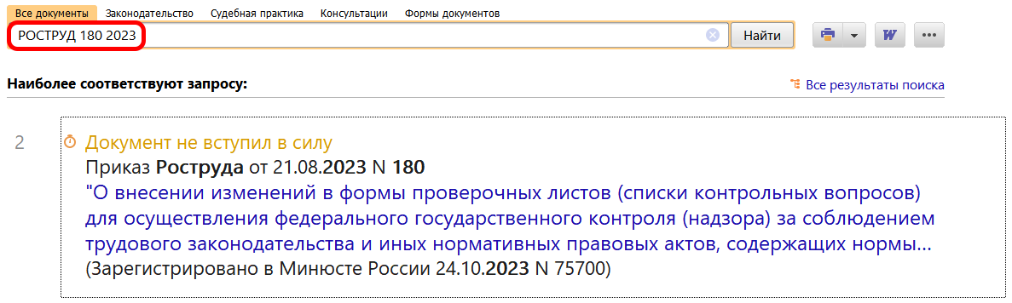
 | ДОПОЛНИТЕЛЬНАЯ ИНФОРМАЦИЯ  Подробнее о проверках читайте в Готовом решении: Что работодателю нужно знать о проверках (контрольных (надзорных) мероприятиях) ГИТ (КонсультантПлюс, 2023).
 | 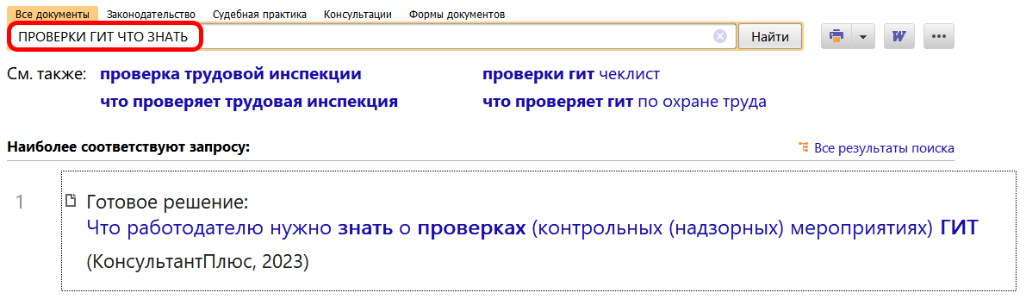
1

